ИЗВЕЩЕНИЕ
о наличии оснований для признания жилых домов пустующими, а также
СВЕДЕНИЯ о поиске правообладателей жилых домов, в соответствии с Указом Президента Республики Беларусь от 24 марта 2021 г. № 116 «Об отчуждении жилых домов в сельской местности и совершенствовании работы с пустующими домами»

Местонахождение жилого дома | Лица, которым предположи-тельно жилой дом принадлежит, иные лица, имеющие право владения и пользования этим домом | Срок не прожива-ния в жилом доме собствен-ника, иных лиц, имеющих право владения и пользова-ния этим домом | Сведения о внесении платы за жилищно-коммунальные услуги, возмещении расходов на  электроэнер-гию, выполнении требований законодатель-ства об обязатель-ном страховании строений | Размер жилого дома/  его площадь | Дата ввода в эксплуатацию жилого дома | Материал стен | Этажность/  подземная этажность | Составные части и принадлежности жилого дома, а также степень их износа | Сведения о нахожде-нии жилого дома в аварий-ном состоянии или угрозе его обвала | Сведения о земельном участке (площадь, вид права, ограничения (обременени-ях) прав на земельный участок)
1 | 2 | 3 | 4 | 5 | 6 | 7 | 8 | 9 | 10 | 11
Глубокский район  д. Чашки  ул. Хуторская,  д. 8  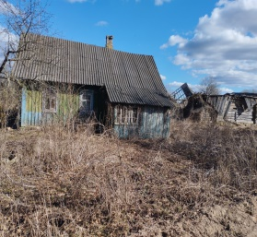 | Герасименок Антон Станиславович, умер | более 20 лет | Не производится | 8*5м/  40,0 кв.м | 1949 | Дерево | Одноэтажный/нет | Одноэтажный деревянный жилой дом .  Окна и двери имеют повреждения. Фундамент имеет трещины. Кровля–шифер, повреждена.  2 сарая частично разрушены. | – | –
Глубокский район  д. Чашки ,  ул. Хуторская, д. 21  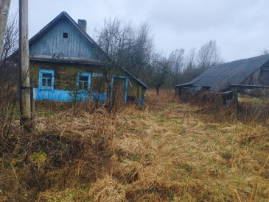 | Савицкая Евгения Николаевна, умерла | более 7-х лет | Не производится | 8,72 *5,31м/  46,0 кв.м | 1958 | Дерево | Одноэтажный/  нет | Одноэтажный деревянный жилой дом.  Фундамент имеет трещины. Кровля–шифер, повреждена. | – | –
Глубокский район, д. Галиново, ул. Дивники, д. 10  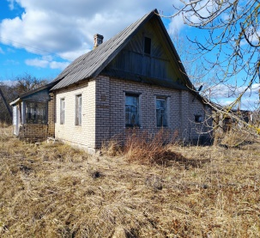 | Бельский Степан Иосифович, умер | более 8 лет | Не производится | 5*8м/40 кв.м | 1964 | Деревянный, обложенный кирпичем | Одноэтажный/  нет | Кирпичная кладка частично разрушена. Кровля–шифер, имеет трещины.  2 сарая частично разрушены
Глубокский район, д. Заулок-Русский, ул. Садовая, д. 28  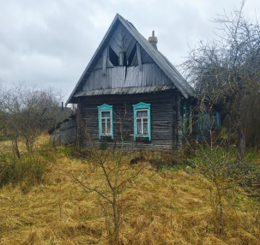 | Опанасенко Галина Ивановна | более 3 лет | Не производится | 8,66*6,23 м/площадь 54 кв.м | 1957 | Дерево | Одноэтажный/  нет | Одноэтажный деревянный жилой дом. Фундамент имеет трещины. Фронтон частично разрушен, на пристройке к дому провалена крыша.
Глубокский район, д. Липово, ул. Лесная, д. 2  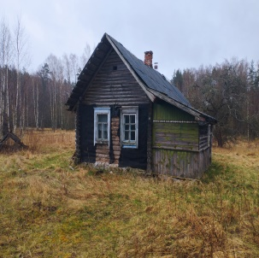 | Войтехович Михаил Николаевич, умер | более 25 лет | Не производится | 9,85*4,28 м/площадь 42 кв. м | 1946 | Дерево | Одноэтажный/  нет | Одноэтажный деревянный жилой дом .  Окна и двери имеют повреждения. Фундамент имеет трещины. Кровля–шифер, повреждена.  Сараи обрушены.
Правообладателям, при намерении использовать жилой дом для проживания, необходимо в течение двух месяцев со дня опубликования настоящего извещения, представить в Псуевский сельский исполнительный комитет уведомление о намерении использовать жилой дом для проживания по установленной законодательством форме, а также принять меры по приведению жилого дома и земельного участка, на котором он расположен, в состояние, пригодное для использования их по назначению (целевому назначению), в том числе путем осуществления реконструкции либо капитального ремонта жилого дома. Уведомление подать лично (представителем) или направить заказным почтовым отправлением или нарочно (курьером) по адресу: Псуевский сельский исполнительный комитет (211816, Глубокский район, аг. Псуя, ул. Ленина, 44), либо по электронной почте на адрес psuevski_isp@psuev.vitebsk.by.
Контактный телефон председателя Псуевского сельского исполнительного комитета 8 (0 2156) 3 71 32, +375336482685

Председатель Псуевского
сельисполкома А.В.Гиль

